Warszawa, 18 czerwca 2015 r.

IMM: Tysiące psów znajduje dom dzięki social media.
Facebook i Twitter uzupełnieniem pracy schronisk i wolontariuszy.

Nawet 1000 ogłoszeń o bezdomnych psach czekających na nowy dom pojawia się każdego dnia na Facebooku i Twitterze - wynika z badań IMM i serwisu KarmięPsiaki.pl. Polacy w mediach społecznościowych lubią angażować się w pomoc psom ze schronisk i udostępniać publikacje o czworonogach czekających na adopcję. Czy taka „wirtualna” pomoc rzeczywiście wpływa na poprawę losu bezpańskich zwierząt?

100 tysięcy ogonków nie merda
Polacy kochają psy - nad Wisłą swój dom znalazło ponad 5,5 mln tych czworonogów. Z roku na rok w Polsce przybywa jednak porzucanych zwierząt. Ich liczba wzrosła od 2005 r. o ponad 25 procent. Z danych Najwyższej Izby Kontroli jasno wynika, że samorządy nieskutecznie walczą z problemem bezdomności. Wiele schronisk jest przepełnionych, a w ponad 60 proc. gmin wyłapuje się zwierzęta bez zapewnienia im opieki. Jednocześnie jednak wiemy, że dzięki pracownikom schronisk, organizacjom pozarządowym i aktywnej postawie miłośników psów, odnotować można pewien wzrost liczby zwierząt adoptowanych. Czy wszechobecne dziś popularne serwisy społecznościowe dokładają swoją cegiełkę na rzecz poprawy tej sytuacji?

Lajkuj psiaki!
Od kwietnia do maja w mediach społecznościowych pojawiło się blisko 40 tysięcy publicznych wpisów, których autorzy informowali lub zachęcali do adopcji bezdomnego psa. IMM monitorował komentarze, w których pojawiały się zwroty takie jak „pies do adopcji”, „szczeniak szuka domu”, „psiak szuka właściciela” i blisko 50 innych najczęściej używanych słów związanych z zagadnieniem psich adopcji.
Najbardziej „psim” serwisem społecznościowym okazał się Facebook. Pojawiło się tam 32 tysiące ogłoszeń tego typu. Zwykle towarzyszą im fotografie psów i krótkie, lecz często dramatyczne historie każdego z nich. „W przeszłości musiała być bardzo skrzywdzona przez człowieka więc przekonywanie jej do wyjścia na spacer, na otworzenie się i choćby delikatny dotyk trwało bardzo długo, ale było warto” - pisze o suczce imieniem Alfa jedno z podwarszawskich schronisk. „Kajo ma być uśpiony przez ludzi, którzy go utrzymują w hotelu i nie chcą już łożyć na niego (...) Czy znajdzie się ktoś silny i będzie wskazywał drogę Kajo?” - czytamy z kolei na facebookowej stronie Fundacji Azylu pod Psim Aniołem.
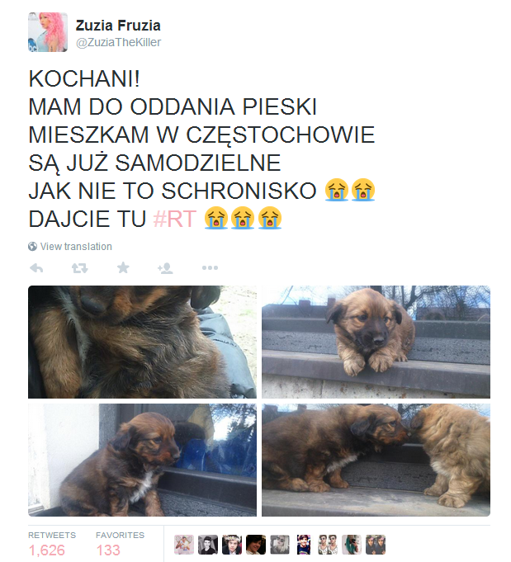

Bezdomnym psom sprzyja również Twitter. Polacy blisko 7 tysięcy razy zachęcali do adopcji psa na tym mikroblogu. Jak wynika z monitoringu IMM, wpis o treści „KOCHANI! MAM DO ODDANIA PIESKI MIESZKAM W CZĘSTOCHOWIE SĄ JUŻ SAMODZIELNE JAK NIE TO SCHRONISKO 😭😭 DAJCIE TU #RT” autorstwa twitterowiczki ZuziaFruzia (@ZuziaTheKiller) podało dalej 1,6 tys. osób, a podobnych publikacji jest więcej.

Przytul psiaki
Głównym źródłem informacji o czekających na dom czworonogach są fanpage schronisk z całej Polski. Schronisko w podwarszawskich Korabiewicach śledzone przez ponad 100 tysięcy osób kilka razy dziennie publikuje fotografie swoich podopiecznych i zachęca do ich przygarnięcia. Nie mniej aktywne są m.in. schroniska w Józefowie (82 tysiące śledzących), Kącik Adopcyjny Schroniska Na Paluchu (20 tysięcy) czy zabrzańskie schronisko Psitulmnie (10 tysięcy).
Od liczby fanów ważniejsze jest jednak ich zaangażowanie. Jedno z ogłoszeń o psie poszukującym domu doczekało się blisko 4 tysięcy udostępnień, a to wszystko dzięki zaangażowaniu jednej z wolontariuszek. 16-letnia Laura Bukowska jest inicjatorką kampanii, w której zobowiązała się do znalezienia domu Capuccino, jednemu z psów ze schroniska w Korabiewicach.

Wirtualny świat, prawdziwi bohaterowie
„Laura jest wolontariuszką w Schronisku w Korabiewicach. Zakochała się w Capuccino, ale jej rodzina już adoptowała jednego psa w typie tej rasy i nie ma warunków na drugiego takiego psa. Obiecała mu więc, że znajdzie mu dom. Przyjeżdża do niego do schroniska co tydzień, namawia rówieśników ze szkoły do reklamowania psiaka do adopcji” - czytamy na fanpage'u schroniska. Na jej poruszający apel zamieszczony na Facebooku odpowiedziało tysiące internautów.
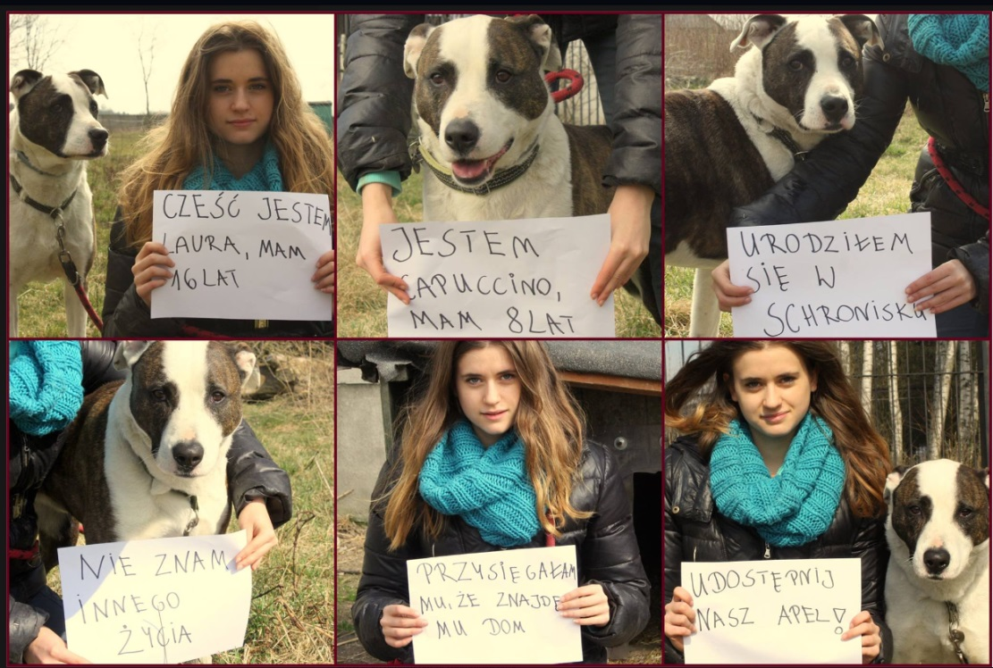„

„Promowanie adopcji Capuccino zaczęłam w lutym, stworzyłam wydarzenie na Facebooku „Capuccino szuka domu!” - mówi Laura w rozmowie z IMM. Codziennie dodawała posty z jego zdjęciem i relacjami z pobytu w schronisku. Laura znalazła wielu pomocników. „W prowadzeniu wydarzenia pomagali mi inni wolontariusze, wysyłali mi jego zdjęcia, opowiadali o jego spacerach” – podkreśla 16-latka. Oprócz Korabiewic, inicjatywę Laury wspierały też akcje „Paka dla bezdomniaka” i Fundacja Międzynarodowy Ruch Na Rzecz Zwierząt Viva. „Najbardziej pomogła mi jednak moja mama, bo to ona poznała mnie z Capuccino i opowiedziała całą jego historię” – zaznacza Laura.
W maju Capuccino pojechał dzięki Laurze do nowego domu. „Było to po prostu spełnieniem marzeń. Moim celem było znaleźć mu dom przed kolejna zimą, a stało się to już w maju” – mówi Laura. Zaznacza, że ma stały kontakt z jego opiekunką: pies trzyma się świetnie i zbiera same pochwały.

Pieskie życie czy #psilajf?
Miłośnicy psów mają też inne sposoby na internetową pomoc swoim ulubieńcom. #psilajf – to jeden z hasztagów, który na Facebooku, Twitterze i Instagramie promuje nie tylko psie adopcje, ale także udzielanie czworonogom każdej możliwej pomocy. „Zaczęło się od Korka, którego znalazłam pod swoim domem. Wrzuciłam na Facebooka jego zdjęcie z opisem, a po godzinie pies znalazł nowy, kochający dom. I tak powstał fanpage PsiLajf” – mówi w rozmowie z IMM Magdalena Borzyńska, community menedżerka w agencji Liquid i inicjatorka tej akcji. Fanpage PsiLajf to miejsce do informowania o bezdomnych psach, ale też na inne treści prosto z psiego życia.
„Internet zalewany jest zdjęciami bezdomnych, często chorych i skrzywdzonych przez człowieka psów. Nasi znajomi je lajkują i udostępniają, tylko czy to do czegoś prowadzi?” – mówi założycielka fanpage’a. „Pomyślałam, że warto wrzucać w sieć nie tylko zdjęcia pokazujące cierpienie psów, ale przypomnieć ludziom, że psy to nasi przyjaciele, a ich życie jest też radosne i kolorowe lub może być jeżeli im troszkę pomożemy” - podkreśla.
Pomoc psu ze schroniska to nie tylko zabranie go do domu lub wsparcie finansowe. Wiele osób nie może sobie pozwolić na takie rozwiązania, dlatego internet jest dobrym miejscem, żeby pokazać, że można inaczej. „Dzięki fanpage’owi udało mi się z pomocą znajomych zebrać pieniądze na leczenie weterynaryjne kilku psów, które dziś są już w nowych domach. Cały czas mam kontakt ze swoim zaprzyjaźnionym schroniskiem Emir pod Warszawą, i planuję zorganizowanie zbiórki pieniędzy oraz karmy na ich rzecz. Wiem, że Facebook ma ogromną moc i z pomocą innych można dużo zdziałać” – mówi Magdalena Borzyńska.

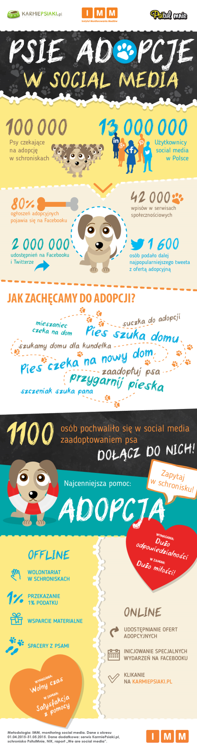
Medialne psiaki
Jak wynika z badań IMM, tylko na Facebooku i Twitterze informacje o psich adopcjach Polacy udostępnili ponad 2 miliony razy. To działania generujące większy zasięg niż chociażby rozklejanie ogłoszeń na słupach, a także łatwiej dostępne oraz tańsze, niż jakakolwiek obecność w mediach tradycyjnych. Często zdarza się, że historia, która ma swój początek w social media, kończy jako materiał w głównych wydaniach wiadomości telewizyjnych.
Duże krajowe media zauważyły m.in. historię Chestera - psa, który nowy dom znalazł dzięki mediom społecznościowym. „Bezradna kierowniczka schroniska udostępniła zdjęcie pitbulla na Facebooku. Później dodatkowo założyła psu konto w serwisie społecznościowym i tam także zamieściła jego zdjęcie” – informował serwis TVN24. Fotografia spodobała się internautom. Efekt? Kobieta otrzymała ponad 300 maili i telefonów z pytaniami o Chestera, a telefon nie przestawał dzwonić. Chester szybko znalazł nową rodzinę.
Jak zapewnia nas Małgorzata Witkowska-Zabawa ze schroniska PsitulMnie w Zabrzu, media społecznościowe są dla schronisk w bardzo ważne i stanowią ogromną pomoc. „Według robionej przez nas ankiety najwięcej zwierzaków zostaje wybranych do adopcji na naszej stronie www, na Facebooku i w różnych ogłoszeniach internetowych” – podkreśla. Często zdarza się też, że ktoś, komu zaginie zwierzak dzięki udostępnieniom wśród swoich znajomych dowiaduje się na Facebooku, że pupil trafił do schroniska.

Chwal się psiakiem!
Dużą przysługę psom ze schronisk wyświadczają w social media także te osoby, które zdecydowały się na adopcję. Z monitoringu social media IMM wynika, że od kwietnia do maja ponad tysiąc osób pochwaliło się na Facebooku i Twitterze zaadoptowaniem czworonoga. „Ohayoo! Dziś z mamą znaleźliśmy bezdomnego psa i go ze sobą zabrałam, ktoś może powiedzieć że jest nie rasowy, ale mimo wszystko bardzo mile zachowuję się co do ludzi” – pisze użytkowniczka Facebooka. „Przygarnęłam psa na tymczas i jestem zadziwiona moim psem - zazwyczaj wrogo nastawiony do psów, nagle zrezygnował ze swojego legowiska, widząc, że tamten się wgramolił. Zero warczenia, nic” – czytamy z kolei na forum Re-Volta.pl. Wielu internautów zamieszcza także ogłoszenia, że chętnie przyjmie do adopcji bezpańskiego zwierzaka („Zaadoptuję pieska/suczkę wykastrowanego/wysterylizowaną shih tzu. Wiek bez znaczenia”; „Witam, jestem z Torunia, przygarnę pieska (najlepiej suczkę) do 8 mies. Pieska który akceptuje dzieci”).
Promocja adopcji to bardzo istotna, lecz nie jedyna forma pomocy, jakiej wirtualnie udzielić można podopiecznym schronisk. Oprócz udostępniania informacji o bezdomnych psach, warto również odwiedzać serwisy takie jak KarmięPsiaki.pl. Wystarczy kliknąć na zamieszczony tam przycisk, by nie ruszając się z domu pomóc schroniskom w finansowaniu zakupu karmy.

Psia pomoc pozafacebookowa
Największa pomoc, jakiej można udzielić podopiecznym schronisk, to adopcja. Pamiętajmy jednak, że to niezwykle odpowiedzialna decyzja. „Najważniejsze jest, żeby było to przemyślane, trzeba być świadomym tego, że zwierzak będzie potrzebował naszego czasu, że możemy napotkać się z różnymi problemami zdrowotnym jak i behawioralnymi” – przypomina Małgorzata Witkowska-Zabawa z PsitulMnie. Specjalistka podkreśla, że dotyczy wszystkich zwierzaków - tych z hodowli, tych przygarniętych od znajomych czy znalezionych na ulicy. Każde zwierzę to obowiązek na długie lata.
Co trzeba wiedzieć przed podjęciem decyzji o przygarnięciu psa? „Adoptować pieska może osoba pełnoletnia posiadająca własne gospodarstwo domowe. Podczas adopcji jest spisywana umowa adopcyjna na podstawie dowodu osobistego. Oczywiście każdy piesek czy kotek ma indywidualne potrzeby i tym też kierujemy się - na tyle na ile jest to możliwe - przy wydawaniu psiaków do nowych domów, czy właśnie taki dom będzie dla niego odpowiedni i czy będzie spełniał wymagania swoich przyszłych właścicieli” – podkreśla Witkowska-Zabawa.
Adopcje są bezpłatne. Najważniejsze, by zwierzaki znajdowały jak najlepsze i odpowiedzialne domy. Zawsze jednak mile widziany jest dowolny datek na rzecz schronisk. Przyjęło się, iż rodziny adoptujące zwierzaka pokrywają jego koszty szczepienia oraz chipowania. W przypadku dorosłego psa jest to koszt 70-100 zł. Pies opuszczając schronisko oczywiście otrzymuje swoją książeczkę zdrowia, jest też zachipowany, wszystkie suczki wysterylizowane, a pieski w większości wykastrowane.

Do serca przytul psa
Jeżeli nie jesteśmy jeszcze gotowi na adopcję, warto pomyśleć o wolontariacie. Wolontariusze pracują bezpośrednio przy zwierzakach, ale biorą też udział w rożnych akcjach organizowanych przez schroniska. „Pojawiamy się na wielu imprezach w Zabrzu, ale też na Śląsku - jest to niezwykle ważne dla promocji naszego schroniska. Można też rozwieszać plakaty i roznosi ulotki - np. z informacją o możliwości przekazania 1 procenta z podatku na rzecz zwierzaków” – przypomina Witkowska-Zabawa. Warunkiem pomagania w schronisku jest ukończone 16 lat. Osoby młodsze mogą przyjeżdżać tylko i wyłącznie pod opieką osoby pełnoletniej. Do zadań wolontariuszy należy przede wszystkim wychodzenie z pieskami na spacery, czesanie ich, zabawa z nimi, ale też oczywiście dawanie im jak najwięcej miłości. Dla zwierzaków kontakt z ludźmi jest bardzo ważny, na co dzień pracownicy nie mają tyle czasu by poświecić wszystkim czworonogom swoją uwagę, dlatego wolontariusze są niezbędni.
Z pomocą przychodzą tutaj inicjatywy takie jak wspomniana wcześniej akcja pomocy psu Cappucino Laury Bukowskiej bądź fanpage takie jak PsiLajf. „Po wizycie w jednym ze schronisk wrzuciłam relację z tego dnia i zachęciłam innych do takiej wycieczki. Pokazałam ludziom, że pomocą może być zwykłe wyprowadzenie psów na spacer. Poza tym, że można wesprzeć wolontariuszy, którzy mają pełne ręce roboty, to jest to dla nas odpoczynek i super rozrywka na weekend” – zaznacza Magdalena Borzyńska, założycielka PsiegoLajfa.
„Uważam, ze warto zostać wolontariuszem, jest mnóstwo plusów tego zajęcia. Można zmienić życie jakiegoś zwierzaka, znaleźć mu dom i po prostu sprawić, ze ktoś kto sam sobie nie pomoże będzie miał lepiej” – przypomina Laura Bukowska, inicjatorka akcji pomocowych na Facebooku. Początkującym wolontariuszom radzi by pamiętali, ze najważniejsze jest zwierzę. „Nie należy robić nic na siłę, tylko wkładać w to całe serce” – podkreśla. Jej zdaniem, najlepiej jest zacząć od zwykłych spacerów z psami - najlepiej tymi starszymi, które w boksach siedzą już od wielu lat.

Adopcja na odległość
Adopcja i wolontariat to nie jedyne formy pomocy bezpańskim psom. Warto wspomnieć chociażby o możliwości przekazania 1% podatku na rzecz schronisk, lub o adopcji wirtualnej. „Niektórzy nie mogą zaadoptować zwierzaka do domu, mogą natomiast stać się jego wirtualnymi opiekunami. Będąc wirtualnym rodzicem konkretnego zwierzaka można go odwiedzać, a nawet wysłać paczkę na święta” – informuje przedstawicielka PsitulMnie. Adoptować wirtualnie może każdy:- zarówno osoby prywatne, jak i szkoły, przedszkola, firmy i inne instytucje. Indywidualne koszty nie są wielkie, a dla schroniska oznaczają stałą, comiesięczna pomoc.
Wiele osób zdecydowanie bardziej woli jednak podarować konkretną rzecz niż pieniądze co także jest potrzebne. Czego potrzebują schroniska? „Ryż, makaron, puszki, koce, ręczniki, środki czystości, smycze, obroże, gryzaki dla psiaków, zabawki dla kotów itd. Można zorganizować zbiórkę darów dla schroniska wśród rodziny, znajomych, współpracowników, albo kolegów w szkole” – przypomina Małgorzata Witkowska-Zabawa.

Nie kończyć na wrzuceniu zdjęcia
„Wiadomo, że pomoc psom ze schroniska nie może kończyć się na wrzuceniu zdjęcia, bo rzadko kiedy to jest skuteczne” – podkreśla Magdalena Borzyńska, założycielka fanpage’a PsiLajf. Jej zdaniem, „trzeba od ludzi, brzydko mówiąc, wymusić trochę wsparcie i skupienie się na naprawdę dużym problemie bezdomnych zwierząt”. W pędzie życia musimy ludziom przypomnieć, że są obok nas zwierzęta, które nas potrzebują. Jak widać - czasami wystarczy zwykły spacer. „Dzięki mediom społecznościowym i serwisom takim jak Facebook, Twitter czy Instagram można głosić światu, że powinniśmy zamienić nędzne pieskie życie w radosny „psi lajf” – podkreśla założycielka fanpage’a.

Autor badania: Łukasz Jadaś, ekspert ds. badań internetu i mediów społecznościowych
Instytut Monitorowania Mediów wyraża zgodę na publikację raportu, wyników badań i dołączonych do nich materiałów graficznych pod warunkiem podania źródła („Instytut Monitorowania Mediów”) w artykule oraz oznaczenia źródła przy grafice.
Zobacz inne raporty również na stronie: http://www.instytut.com.pl/dla_mediow

O badaniu:
Analizie poddano ogólnodostępne wpisy w mediach społecznościowych, opublikowane w okresie 01.04.2015 - 31.05.2015, w których pojawiły się wypowiedzi dotyczące adopcji psów. Monitoring obejmował m.in. frazy „pies do adopcji”, „pies szuka domu” i kilkadziesiąt wyrażeń pokrewnych.
O IMM:
Instytut Monitorowania Mediów to innowacyjna organizacja o wiodącej pozycji rynkowej w branży monitoringu mediów. Od 2000 roku dostarcza kompleksowe usługi badania i analizy informacji pozyskiwanych z mediów społecznościowych, internetu oraz mediów tradycyjnych. Dostępny on-line moduł analityczny pozawala na bieżące śledzenie efektów działań komunikacyjnych w mediach, również w porównaniu z konkurencją. Dane prezentujące wizerunek firmy pozwalają skutecznie: zmierzyć efektywność dotychczas podjętych działań PR, zaplanować strategię komunikacyjną, czy chronić reputację firmy.
Zespół doświadczonych specjalistów IMM tworzy raporty wizerunkowe firm, marek i osób na podstawie materiałów zgromadzonych w mediach społecznościowych, internecie oraz prasie i RTV. Stałym monitoringiem objętych jest aktualnie ponad 200 tysięcy domen polskich zasobów internetu wraz z social media – z aktualizacją wyników w czasie rzeczywistym, co umożliwia najszybszy dostęp do publikowanych treści. Monitorujemy także 1000 tytułów prasowych oraz ponad 100 stacji RTV z szerokim wyborem mediów regionalnych i lokalnych.

